Министерство науки и высшего образования Российской Федерации
Федеральное государственное автономное образовательное учреждение
высшего образования
«Пермский национальный исследовательский политехнический университет»
Электротехнический факультет
Кафедра «Информационные технологии и автоматизированные системы»
направление подготовки: 09.03.01 – «Информатика, вычислительная техника»

Дискретная математика и математическая логика
Лабораторная работа №4
Вариант 15

Выполнил студент гр. ИВТ-24-1б:
Оглезнев Никита Михайлович
^{(Фамилия, Имя, Отчество)}

^{(подпись)}
Проверил:
ст. преп. каф. ИТАС
Рустамханова Г. И.
(должность, Ф.И.О руководителя от кафедры)

^{(оценка)} ^{(подпись)}

^{(дата)}

Пермь 2026

Содержание
Содержание 2
Цель 3
Задачи 3
Теоретический блок 4
Реализация 6
Заключение 10
Приложение А 11
Приложение Б 12

Цель
Изучение теоретических основ теории формальных языков и конечных автоматов, приобретение практических навыков построения детерминированного конечного автомата (ДКА) для распознавания заданного формального языка, разработки диаграммы Мура, таблицы переходов и регулярного выражения.

Задачи
- Изучить определения конечного автомата, диаграммы Мура, таблицы переходов и регулярных выражений.
- Язык L над алфавитом {a, b, c, d, e}, состоящий из слов, в которых символ 'b' встречается не раньше первого вхождения символа 'a', и количество вхождений символа 'd' строго больше 2
- Построить диаграмму Мура для данного языка.
- Составить таблицу переходов ДКА по диаграмме.
- Сформулировать регулярное выражение, задающее язык L.
- Реализовать ДКА в виде программы на языке Python.
- Протестировать программу на различных входных строках.

Теоретический блок
1. Детерминированный конечный автомат
Детерминированный конечный автомат (ДКА) — это математическая модель вычислений, формально представляемая пятёркой M = (Q, Σ, δ, q0, F), где:
- Q — конечное непустое множество состояний;
- Σ — конечный входной алфавит;
- δ: Q × Σ → Q — функция переходов (детерминированная, т. е. из каждого состояния по каждому символу существует ровно один переход);
- q0 ∈ Q — начальное состояние;
- F ⊆ Q — множество принимающих (заключительных) состояний.
Автомат принимает слово w ∈ Σ*, если после прочтения всех символов он оказывается в одном из состояний F. В противном случае слово отвергается.

2. Диаграмма Мура
Диаграмма Мура (диаграмма переходов) — это ориентированный граф, в котором:
- вершины соответствуют состояниям автомата;
- дуги соответствуют переходам: дуга из q в q' помечена символом a, если δ(q, a) = q';
- начальное состояние помечается входящей стрелкой без источника;
- принимающие состояния изображаются двойным кольцом.
Диаграмма наглядно отражает поведение автомата и упрощает его анализ.

3. Таблица переходов
Таблица переходов – табличное представление функции δ. Строки соответствуют состояниям, столбцы — символам алфавита. В ячейке (q, a) записывается состояние δ(q, a). Дополнительный столбец 'Вывод' указывает, является ли состояние принимающим (1) или нет (0). Ловушечное (dead) состояние явно включается в таблицу для полноты описания.

4. Регулярные выражения
Регулярное выражение (РВ) — алгебраический способ задания регулярных языков. Основные операции:
- конкатенация: xy — строка x, за которой следует y;
- альтернация (объединение): x|y — строка из x или из y;
- итерация Клини: x* — ноль или более повторений x;
- x+ = xx* (одно или более), x? = x|ε (ноль или одно вхождение).
Класс языков, задаваемых регулярными выражениями, совпадает с классом языков, распознаваемых конечными автоматами (теорема Клини).

Реализация
Алфавит: Σ = {a, b, c, d, e}.
Язык L состоит из всех слов w ∈ Σ*, для которых одновременно выполнены два условия:
- символ 'b' может встречаться в слове только после того, как в нём уже встретился хотя бы один символ 'a'. Иными словами, ни один символ 'b' не должен предшествовать первому символу 'a'. Если символ 'a' в слове вообще отсутствует, то символ 'b' также не должен присутствовать.
- количество вхождений символа 'd' в слово строго больше 2, то есть |w|_d > 2 (не менее трёх вхождений 'd').
Примеры слов языка:
- «addd» ∈ L: нет 'b' до 'a', три 'd'
- «cccadddabbb» ∈ L: все 'b' после первого 'a', три 'd'
- «adddb» ∉ L: нет, слово принадлежит L — 'b' после 'a', четыре 'd'
- «bdd» ∉ L: 'b' до первого 'a'
- «aadd» ∉ L: только два 'd'

Для реализации ДКА введено 9 состояний. Состояния q0–q3 отслеживают количество вхождений d при условии, что a ещё не встречалась и b не было.
Состояния q4–q7 отслеживают количество вхождений d после появления хотя бы одного a. Состояние dead — ловушка, в которую автомат попадает при нарушении условия 1 (b до a).
Принимающие состояния: q3 (нет a, нет b, |d|>2) и q7 (есть a, |d|>2). Оба обозначены двойным кольцом на диаграмме (рис.1).
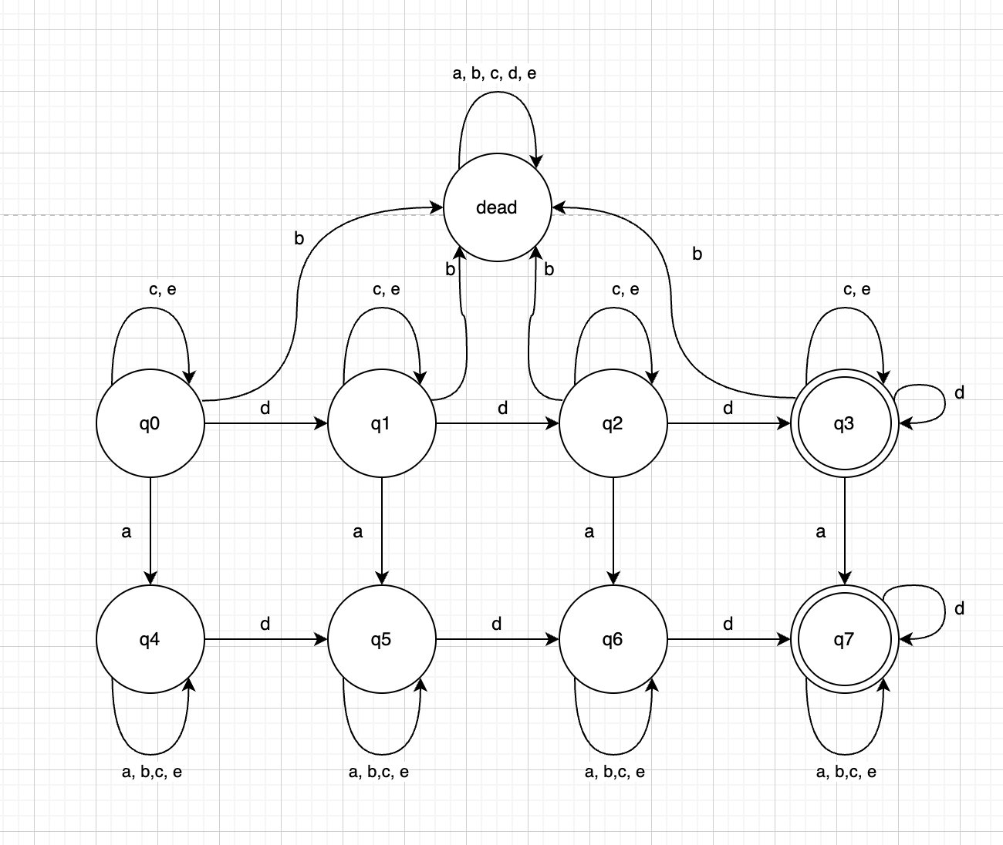
Рисунок 1 – Диаграмма Мура
Описание состояний:
- q0: начальное. 'a' не встречалась, 'b' не встречалась, |d| = 0.
- q1: 'a' не встречалась, 'b' не встречалась, |d| = 1.
- q2: 'a' не встречалась, 'b' не встречалась, |d| = 2.
- q3: 'a' не встречалась, 'b' не встречалась, |d| > 2. Принимающее.
- q4: 'a' встречалась, |d| = 0.
- q5: 'a' встречалась, |d| = 1.
- q6: 'a' встречалась, |d| = 2.
- q7: 'a' встречалась, |d| > 2. Принимающее.
- dead: ловушка. 'b' встречена до первого 'a'. Не принимающее.

Таблица переходов построена по диаграмме Мура (рис.2).
Состояние | a | b | c | d | e
q0 | q4 | dead | q0 | q1 | q0
q1 | q5 | dead | q1 | q2 | q1
q2 | q6 | dead | q2 | q3 | q2
q3 | q7 | dead | q3 | q3 | q3
q4 | q4 | q4 | q4 | q5 | q4
q5 | q5 | q5 | q5 | q6 | q5
q6 | q6 | q6 | q6 | q7 | q6
q7 | q7 | q7 | q7 | q7 | q7
dead | dead | dead | dead | dead | dead
Рисунок 2 – Таблица переходов

Получим язык L = (c|e)*d(c|e)*d(c|e)*d((c|d|e)*) | (c|e|d)*a(a|b|c|d|e)* [|d|>2].

Программа реализована на языке Python и состоит из трёх логических частей: описания алфавита и функции переходов, функции simulate (analyze), моделирующей работу ДКА на произвольном входном слове, и функции main, организующей интерактивный ввод-вывод.
Алфавит задаётся как множество Python (ALPHABET = {'a','b','c','d','e'}), что обеспечивает O(1) проверку принадлежности символа. Функция переходов delta реализована в виде вложенного словаря: внешний ключ — текущее состояние (строка), внутренний ключ — входной символ, значение — следующее состояние. Такое представление точно соответствует математическому определению δ: Q × Σ → Q и обеспечивает табличный (O(1)) поиск перехода.
Состояние dead включено явно как элемент словаря с петлями по всем символам (dead → dead), что делает автомат полным (total DFA): функция переходов определена для всех пар (состояние, символ), что исключает ошибки при обработке любых входных строк.
Функция analyze(word) принимает строку и возвращает тройку (принадлежность, конечное_состояние, количество_d). Алгоритм: инициализируется текущее состояние START = 'q0' и счётчик вхождений 'd'. Далее в цикле для каждого символа сначала проверяется его принадлежность алфавиту (если нет — возврат ошибки), затем счётчик 'd' увеличивается при необходимости, и выполняется переход: state = delta[state][ch]. По окончании цикла возвращается флаг state in ACCEPTING, текущее состояние и счётчик.
Логика подсчёта 'd' в функции дублирует информацию, уже закодированную в состояниях автомата (q0/q4 ↔ |d|=0, q1/q5 ↔ |d|=1, q2/q6 ↔ |d|=2, q3/q7 ↔ |d|>2), и используется исключительно для информативного вывода, а не для принятия решения — решение принимается только на основе конечного состояния.
Функция main организует бесконечный цикл ввода слов. Пустая строка завершает программу. После вызова analyze результат интерпретируется по трём ветвям: слово принято; конечное состояние dead (нарушено условие 1 — 'b' до 'a'); слово отвергнуто по недостаточному числу 'd' (условие 2 не выполнено). Такая детализированная диагностика позволяет пользователю понять причину отклонения слова.

Заключение
Были решены следующие задачи: изучена теория ДКА и регулярных языков; построена диаграмма Мура с 9 состояниями (q0–q7 и dead); составлена полная таблица переходов; сформулировано регулярное выражение; реализована и протестирована программа на Python.
Практическая реализация подтверждает корректность теоретической модели: автомат принимает именно те слова, которые удовлетворяют обоим условиям варианта.

Приложение А
Результаты работы программы на тестовых файлах.
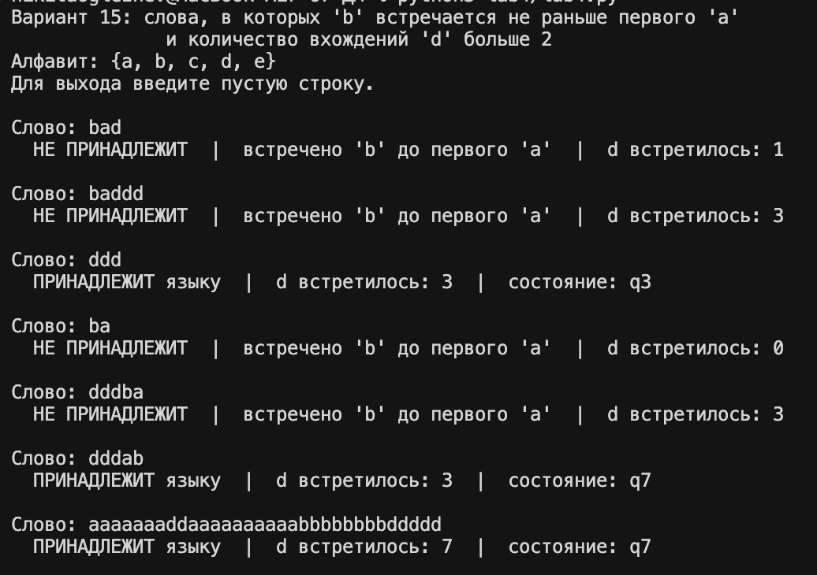

Приложение Б
Полный код программы.
ALPHABET = {'a', 'b', 'c', 'd', 'e'}

# Таблица переходов: delta[state][symbol] -> new_state
# dead — явная ловушка (b встречено до первого a)
delta = {
'q0': {'a': 'q4', 'b': 'dead', 'c': 'q0', 'd': 'q1', 'e': 'q0' },
'q1': {'a': 'q5', 'b': 'dead', 'c': 'q1', 'd': 'q2', 'e': 'q1' },
'q2': {'a': 'q6', 'b': 'dead', 'c': 'q2', 'd': 'q3', 'e': 'q2' },
'q3': {'a': 'q7', 'b': 'dead', 'c': 'q3', 'd': 'q3', 'e': 'q3' },
'q4': {'a': 'q4', 'b': 'q4', 'c': 'q4', 'd': 'q5', 'e': 'q4' },
'q5': {'a': 'q5', 'b': 'q5', 'c': 'q5', 'd': 'q6', 'e': 'q5' },
'q6': {'a': 'q6', 'b': 'q6', 'c': 'q6', 'd': 'q7', 'e': 'q6' },
'q7': {'a': 'q7', 'b': 'q7', 'c': 'q7', 'd': 'q7', 'e': 'q7' },
'dead': {'a': 'dead', 'b': 'dead', 'c': 'dead', 'd': 'dead', 'e': 'dead'},
}

ACCEPTING = {'q3', 'q7'} # q3: b не было, d>=3; q7: a было, d>=3
START = 'q0'

def analyze(word):
state = START
count_d = 0
for ch in word:
if ch not in ALPHABET:
return False, f"недопустимый символ '{ch}'", count_d
if ch == 'd':
count_d += 1
state = delta[state][ch]
return state in ACCEPTING, state, count_d

def main():
print("Вариант 15: слова, в которых 'b' встречается не раньше первого 'a'")
print(" и количество вхождений 'd' больше 2")
print("Алфавит: {a, b, c, d, e}")
print("Для выхода введите пустую строку.\n")

while True:
word = input("Слово: ").strip()
if not word:
break

result, state, count_d = analyze(word)

if result:
print(f" ПРИНАДЛЕЖИТ языку | d встретилось: {count_d} | состояние: {state}\n")
else:
if state == 'dead':
print(f" НЕ ПРИНАДЛЕЖИТ | встречено 'b' до первого 'a' | d встретилось: {count_d}\n")
elif isinstance(state, str) and state.startswith("недопустимый"):
print(f" ОШИБКА: {state}\n")
else:
print(f" НЕ ПРИНАДЛЕЖИТ | d встретилось: {count_d} (нужно >2) | состояние: {state}\n")

if __name__ == "__main__":
main()

